NOTAS EXPLICATIVAS
O presente modelo se propõe a fornecer uma base formal para a formalização da necessidade de aquisição de bens e serviços. Contudo, este documento poderá sofrer variações, cabendo ao setor requisitante avaliar a necessidade de acrescentar informação (ões) que visem complementar a identificação/dimensionamento da demanda.
Todos os processos de contratação de bens, obras e serviços, incluídos os serviços de engenharia, deverão ser iniciados com o Documento de Formalização da Demanda – DFD ou DOD – Documento de Oficialização de Demanda, instrumento que contém o detalhamento da necessidade do setor requisitante da solução a ser atendida pela contratação.
Obs: Colocar no papel timbrado do órgão.
ORIENTAÇÕES PARA O PREENCHIMENTO DO DFD:

- Demandas com itens que não tiverem correlação de compra devem ser indicadas em DFD´s distintos.
Exemplo: Um item de mobiliário e uma ferramenta de laboratório devem ser comprados em Projetos/DFD diferentes, mesmo que o uso seja para a mesma atividade fim, pois os canais de compras ficam inviabilizados com demandas de itens agrupados sem correlação. Eles serão enviados por um mesmo oficio porem em DFD diferentes.
- Ao finalizar o preenchimento do documento no arquivo WORD, favor salvar em PDF e incluir assinatura via digital;
- O DFD poderá ser numerado para melhor controle por parte da Secretaria;
- Favor encaminhar o DFD para a Secretaria de Licitações no e-mail compras.dtic@parauapebas.pa.gov.br;
- Os DFD’s deverão estar em formato PDF, assinados digitalmente, para que possamos atender plenamente a Lei de Acesso à informação:
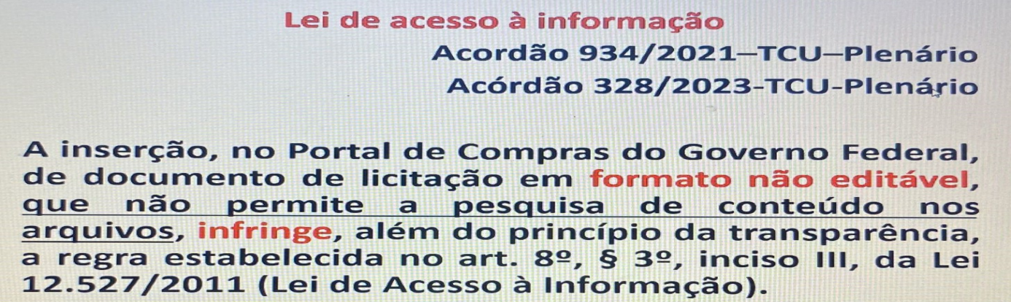

DOCUMENTO DE FORMALIZAÇÃO DE DEMANDA – DFD

DFD nº .............................(numerar para melhor controle) isso é opinativo
- Identificação do requisitante
Órgão:
Setor requisitante (Unidade/Setor/Departamento):
Responsável pela Demanda:  Função: | Matrícula:
E-mail: | Telefone:

2. Identificação da demanda
2.1 Objeto geral: | FORNECIMENTO DE MATERIAL DE INFORMATICA
( ) Serviço não continuado
( ) Serviço continuado SEM dedicação exclusiva de mão de obra
( ) Serviço continuado COM dedicação exclusiva de mão de obra
( ) Material de consumo
(X) Material permanente / equipamento
Nota explicativa: A tabela acima é meramente ilustrativa. O setor requisitante deve elaborá-la da forma que melhor corresponder ao dimensionamento do(s) bem(ns) a ser(em) adquirido(s), podendo constituir anexo deste DFD.
  - Requisitos importantes para contratação:
Expor algo imporante para contratação, bem como exemplos: garantia de produto, validade do produto, ou solicitar produto com a marca e justificar o motivo. Também temos como exemplo algum documento que deve ser exigido da empresa, tipo que ela tenha autorização anvisa no caso de medicamento, ou ainda se tratando de medicamento que eles tenham registro anvisa ativo, etc...

3. Justificativa da necessidade da contratação/aquisição do serviço/produto:
3.1 OBJETIVOS E NECESSIDADE: O presente documento manifesta a necessidade de bens para equipar/implantar/desenvolver o(a) ........................................................
3.2 BENEFÍCIOS OCASIONADOS COM A CONTRATAÇÃO: ......................................................................................................................................................

3.3 RESULTADOS PRETENDIDOS: ........................................................................................

3.4 CONSIDERAÇÕES: ........................................................

Nota Explicativa: A justificativa há de ser clara, precisa e suficiente, sendo vedadas justificativas genéricas, incapazes de demonstrar de forma contundente a necessidade da Administração.
3.5 Estimou-se a quantidade do(s) bem(ns) com base em (demonstrativo de consumo dos exercícios anteriores, relatórios do almoxarifado, etc. conforme o caso), de acordo com os documentos anexos a este instrumento.
Realizar a estimativa das quantidades a serem contratadas acompanhada das memórias de cálculo e dos documentos que lhe dão suporte, considerando a interdependência com outras contratações, de modo a possibilitar a otimização dos gastos públicos;
Importante definir e documentar o método usado para estimar as quantidades a serem adquiridas, utilizando informações de aquisições anteriores.
É possível justificar as quantidades em função do consumo e provável utilização, devendo a estimativa ser obtida a partir de fatos concretos como, por exemplo, a série histórica do consumo, atendo-se a eventual ocorrência vindoura capaz de impactar o quantitativo demandado, criação de órgão, acréscimo de atividades, necessidade de substituição de bens atualmente disponíveis, etc.
Nota explicativa: O setor requisitante deverá justificar as quantidades a serem adquiridas em função do consumo do órgão e provável utilização, devendo a estimativa ser obtida, a partir de fatos concretos (Ex.: consumo do exercício anterior, implantação de setor, necessidade de substituição dos bens atualmente disponíveis, etc.)
    - O(s) item(ns) demandado(s) consta(m) da listagem do Plano de Contratações Anual da Prefeitura de ................................ juntamente das Secretarias vinculadas e Fundos Municipais, nos termos do Decreto Municipal nº .................... (OU LEI º........................)
Nota Explicativa: Nesse caso, deverá o setor requisitante, obrigatoriamente, anexar aos autos documento comprobatório de que o(s) item(ns) demandado(s) está(ão) contemplado(s) no PCA em execução.
OU
O(s) item(ns) demandado(s) não consta(m) da listagem do Plano Anual de Contratações 2026.
Justifica-se a inclusão de novo(s) item(ns) no PCA 2027, em razão de ..................
Nota Explicativa: Caso o(s) item(ns) demandado(s) não esteja(m) contemplado(s) no PAC em execução devido à impossibilidade de previsão, total ou parcial, deverá o setor requisitante, obrigatoriamente, justificar a(s) sua(s) inclusão(ões) no referido plano.
A Necessidade de Equipamentos de Informatica do(s) bem(ns) está alinhada ao Planejamento Estratégico da ......................................., em conformidade com o(s) objetivo(s) ..............................................................

Nota Explicativa: O subitem acima deverá ser utilizado apenas no caso de a necessidade da aquisição estar alinhada ao Planejamento Estratégico da Secretaria demandante.

- Data pretendida para a conclusão da contratação
A presente contratação deverá ser formalizada até ____/____/_____, de modo a permitir o início da execução do objeto em tempo hábil.
Obs: Lembrando que um processo de pregão leva em media de 60 dias a 180 dias, depende de varias situações que poderão ocorrer durante o tramitar do processo.

- Vinculação ou dependência com outra contratação
Não há vinculação ou dependência desta contratação em relação a outra; ou

Há vinculação ou dependência desta contratação em relação a seguinte:

(especificar)

- Prioridade da contratação
A contratação possui o seguinte grau de prioridade:
Alta;

Média; ou

Baixa.

7. Responsabilidade pela Formalização da Demanda e Conteúdo do Documento:
7.1 Certifico que a formalização da demanda acima identificada se faz necessária pelos motivos expostos no presente documento.
7.2 Diante do exposto, submeto-lhe o presente documento para apreciação e autorização para que se dê os demais encaminhamentos, vindo a aprová-lo queira encaminhá-lo para autoridade competente (quando for o caso das Secretarias vinculadas a PMP) encaminhá-lo para inicialização do processo de contratação.

8. Lista de itens:
ITEM DA IRP | DESCRIÇÃO/  ESPECIFICAÇÃO | UNIDADE DE MEDIDA | QUANTIDADE
1 | ESTAÇÃO DE TRABALHO DESKTOP EDUCACIONAL | Unidade
2 | NOTEBOOK ADMINISTRATIVO | Unidade
3 | NOTEBOOK ALTO DESEMPENHO | Unidade
4 | ESTAÇÃO DE TRABALHO COM MINI DESKTOP | Unidade
5 | MONITOR DE VÍDEO 23" | Unidade
6 | MONITOR DE VÍDEO LED 27" COM BASE ERGONÔMICA E ROTAÇÃO 90° | Unidade
7 | NOBREAK 700VA | Unidade
8 | NOBREAK 1500VA | Unidade
9 | ESTAÇÃO DE TRABALHO DESKTOP AVANÇADO | Unidade
10 | SCANNER DE ALTA VELOCIDADE | Unidade
11 | PROJETOR DE IMAGEM ADMINISTRATIVO | Unidade
12 | PROJETOR DE IMAGEM COM ALTO DESEMPENHO | Unidade

................./PA, xx de xxxx de 2026.

Responsável pela Formalização da Demanda
Nome completo (função e matricula)

Secretário (a) Municipal de...............
Nome completo

